Причины пожаров разные, а итог один – травма и гибель людей

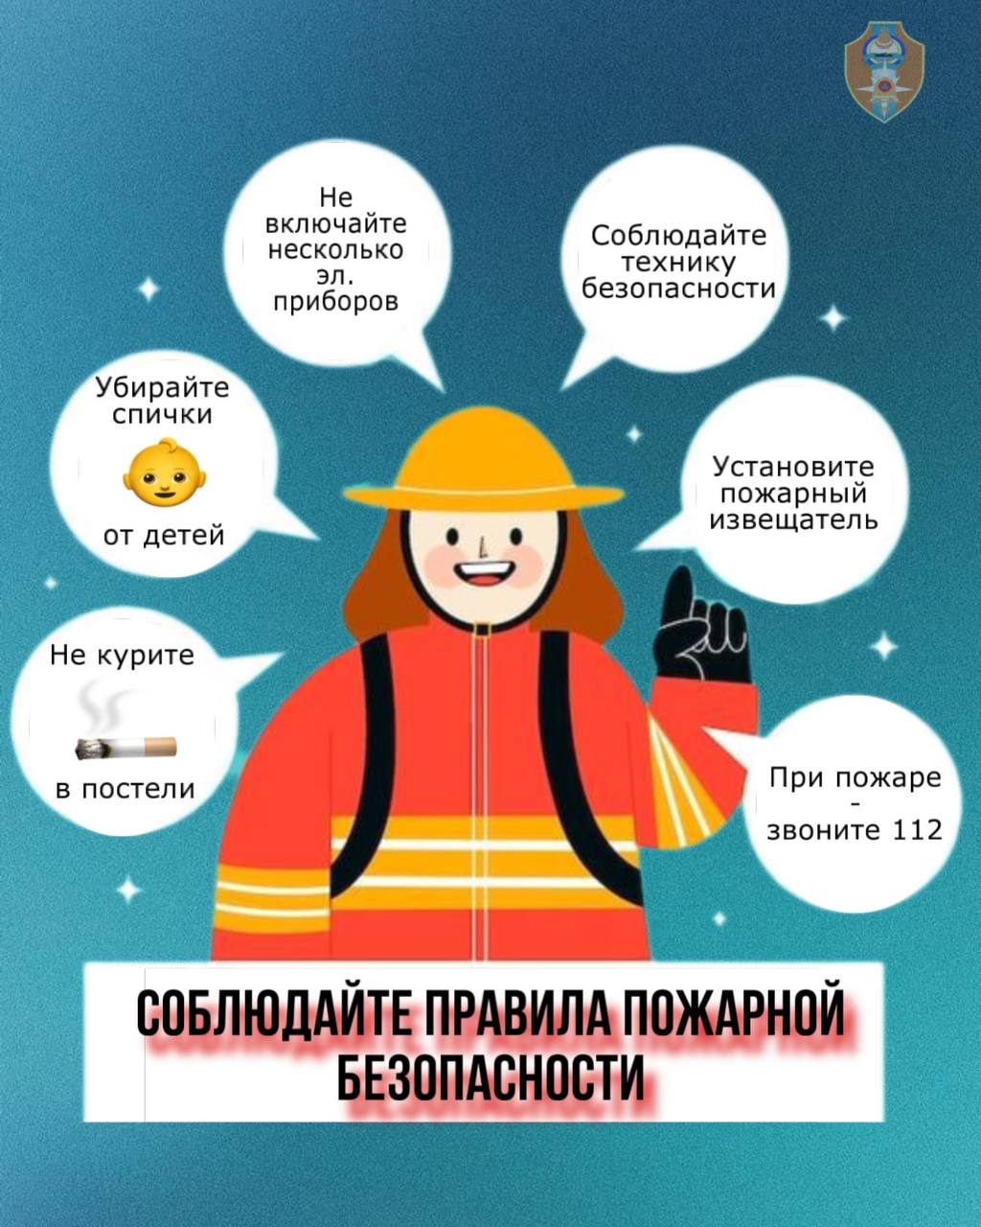С начала июня на территории Республики Бурятия в результате пожаров погиб 1 человек, еще 6 получили травмы различной степени. Причинами трагических случаев послужили короткое замыкание электрической проводки, неосторожное обращение с огнём, в том числе, при курении, нарушение правил пожарной безопасности при проведении электрогазосварочных работ.

💬Так например, на прошедших выходных 64-летняя женщина получила ожог лица 1 степени. Возгорание произошло в селе Поселье Иволгинского района из-за неосторожного обращения с огнём.

11 июня отравление угарным газом получили двое мужчин, которые в нетрезвом виде решили развести костер внутри нежилого здания. Также 7 июня ожоги 1-2 степени лица и глаз получил мужчина, который при помощи угловой шлифовальной машины пытался распилить бочку из-под краски.

Уважаемые жители и гости Иволгинского района!

6-й Иволгинский отряд ГПС РБ напоминает о необходимости соблюдения правил пожарной безопасности, которые помогут вам не только сохранить имущество, здоровье, но главное – жизнь!

* Будьте аккуратны и внимательны при курении. Ни в коем случае не курите в постели и в помещении вблизи с легковоспламеняющимися предметами, особенно в состоянии алкогольного опьянения.
* Проведите с детьми разъяснительные беседы, объясните им, что нельзя играть со спичками, зажигалками и пиротехникой, храните их в недоступных местах.
* Топящиеся печи и работающее электрооборудование нельзя оставлять без присмотра. Ребёнок должен находиться в поле зрения взрослых, когда топится печь и работают электро- и газовые приборы.
* При пользовании электрическими приборами необходимо проверять состояние розеток, вилок и электрических шнуров, следить за исправностью электропроводки.
* Помните, что электромонтажные работы должны выполнять только профессионалы, если вы плохо разбираетесь в электрике, то не пытайтесь самостоятельно починить электрические провода, кабели, электроприборы. Важно пользоваться только исправным электрооборудованием заводского производства и не перегружать сеть единовременным включением приборов.
* При приведении огневых работ убедитесь, что вблизи исключено нахождение легковоспламеняемых и взрывоопасных предметов, горючих материалов.

🚫Не оставляйте без присмотра горящие свечи и другие открытые источники огня.

**‼Помните: для предотвращения пожара главное – самому не стать его причиной и соблюдать основные правила пожарной безопасности!**

☎При обнаружении пожара незамедлительно сообщите об этом по телефону «101» или «112».

С уважением,

Инструктор противопожарной профилактики 6-го Иволгинского отряда ГПС РБ

https://t.me/ivolginskie_pozarnye